.

**河南工业职业技术学院**

**教学督导工作简报**

**2021年第1期 总第 40期**

**质量管理办公室 教学督导室**

本期要目

★ 传帮带 授业教坛新秀

★ 大赛驱动 提升教师教学能力

★ 教研活动纪实|善积跬步 方至千里

★ 课程思政专栏|化云为雨 润物无声

★ 采众长 重引领

**传帮带 授业教坛新秀**

**近年来，大批年轻教师走上了讲坛。他们精力充沛、思想活跃、富有创造力，对新知识、新技术、新方法具有较强的接受能力，代表着学校的未来。在站上讲坛、站稳讲坛、站好讲坛的征程中，他们有着矛盾、适应、发展的过程。在这个过程中他们需要努力、探索、实践、积累，也需要支持与点拨。涓涓不壅，终为江河，万事开头难，下面是李怀刚督导与青年教师谈谈如何开个好头。**

**与青年老师谈谈如何上好第一节课**

每位老师，都担负着教书育人、立德树人的历史重任。每位老师的课堂教学效果直接影响着一所学校的教学质量高低。青年老师是学校的未来，不断提升自己的课堂教学效果是学校的要求，是历史的必然，也是每位青年老师义不容辞的责任。下面就本人多年上课的体会，谈一谈青年老师如何上好第一节课。每位青年老师在承担学期教学任务之后，尤其是承担新课程教学任务，都会面临上好第一节课的问题。主要谈三个方面的体会：

**一、用心准备**

每一门课，既然在专业（群）人才培养方案中开设，都有其必要性和重要性。上课前，应该准备以下内容，其一，作为任课老师，必须要了解自己承担课程在整个专业人才培养方案中的性质、地位和作用，是必修课，还是选修课？是基础课，还是专业课？是专业核心课，还是非专业核心课？是考试课，还是考查课？其前导课程有哪些？后继课程是什么？课程标准是怎么要求的？课程的主要内容是什么？培养学生的知识、能力、素质是什么？学生的学习方法和要求是什么？等等。其实，这就是每门课程说课的内容。其二，作为任课老师，要备好课。首先要弄清楚学生情况，是本科生还是普通高职生？是三年制高职、二年制高职还是五年制高职生？是不是对口升学班？是不是分类培养班？若是，是A班、B班还是C班？不同的授课对象，老师需要考虑的问题、采取的应对措施不一样，对学生的要求也不一样。这就是备学生。其次，要考虑上课条件，是普通教室，还是实验实训室、机房、运动场？条件不同，老师需要考虑的问题也不一样，授课方法也不一样。这就是备条件。其三，作为任课老师，要处理好教材，教材仅仅是参考书，不一定完全符合课程标准的要求，所以要根据课程标准处理教材，要弄清楚课程标准要求的重点、难点内容是什么？培养学生的知识、能力、素质的要求是什么？需要自然融入哪些思政内容？切忌只看教材、仅把教材作为上课的依据，且照本宣科。这就是备内容。其四，作为任课老师，要讲教学方法，若是在普通教室上课，大多采用老师讲授为主、学生参与的教学方法；若是在实验实训室上课，可能是采用老师示范、学生操作的教学方法；若是在机房、运动场上课，就要采用老师演示、学生练习的教学方法。这就是备方法。

课前准备充足，就为上好第一节课奠定了基础。

**二、用心上课**

上好每一节课是老师完成教学任务的唯一目标。老师的课堂教学效果好，学生的参与度高，学生的获得感就强，学生对老师的教学评价才会高。那么，上好第一节课主要考虑几个方面，一是搞好课堂组织，对课前签到考勤、座位和学生手机管理等要提出明确要求。二是快速进入角色，要像舞台上的演员那样有“表现欲”，要充满激情，把自己的知识和技能传递给学生，要充满爱心，公平对待每一个学生，切忌歧视学生。三是说好课，搞好“推销”，通过说课激发学生有学好本课程的“冲动”。四是结合课程特点自然融入思政内容，不要单纯为了课程思政而加入思政内容，例如，针对学生的迟到现象，可以对学生提出按时上课、养成良好习惯的要求，也是职业精神养成的要求；又如，在程序设计类课程中，可以结合我国航空航天领域的最新动态（如卫星发射、月球火星探测、宇宙空间站建设等），融入军工文化知识、培养军工精神。五是要根据备课中考虑的学生情况、上课条件、教学内容、教学方法等因素，采取适当的教学组织模式和方法，把握重点，突破难点。例如，在机房上课，对于程序设计类课程，是否可以重新组织课程内容，采用先分析实例、后列出程序运行出结果、再讲解相关知识点的教学组织模式，让学生根据实例要求、对应程序编写、程序运行结果去理解相关知识点；再如，网页制作类课程，针对五年制学生的特点，是否可以采用老师演示、学生操作、同步推进的教学方法，把学生的获得感突出出来。六是本专业（群）相关行业的最新发展动态介绍给学生，展望学生未来的就业前景；七是明确本课程的学习方法和考核要求，让学生做到“心中有数”。

用心上课效果好，是上好第一节课的唯一追求。

**三、用心反思**

课后反思是老师每上完一节课后都要进行的一个环节，对于上完第一节课后尤为重要。反思的内容包括：自己的课堂表现（好的方面和不足的方面）如何？讲述的内容是否符合上课要求？采取的教学组织模式和教学方法是否得当？学生的参与度和获得感怎样？如果再上本课程的第一节课如何改进？对于其它课程的教学有什么帮助？等等。

课后反思得当，是提升课堂教学效果的有效途径。

以上仅是自己多年上课的一点体会，有些看法不一定正确，供大家参考，但愿能够给大家一些启发吧！（督导室 李怀刚 供稿）

**组织教学，即教师通过协调课堂内的各种教学因素，组织学生集中注意力，管理纪律，引导学习，建立和谐的教学环境，从而有效地实现预定的教学目标。那么，如何有效地进行课堂教学组织，培养学生形成良好的学习习惯，这是不容忽视且急需解决的问题，值得每一位教师去深思、去策划。下面，国际教育学院的毛琰虹老师提出了她对于课堂组织管理的看法和做法。**

**高效组织课堂管理**

教学是一门科学，也是一门艺术，课堂教学组织既要有条理、有层次，又要有吸引力，富于变化。我在日常教学组织中，有以下几点体会。

**一、课前立规矩、讲纪律、树威信，是高效课堂组织的重要前提**

每学期的第一次课十分重要，短短的四十五分钟是师生互相了解、建立第一印象的重要时刻。如果教师一开始就管理松散，对违纪、迟到的学生熟视无睹，或者为了得到学生认可而迁就学生，课堂的组织管理必然会松散。我在第一节课提出课堂秩序的具体要求，对课堂纪律、考勤制度、作业等各个部分都做出明确安排，只有学生对授课教师和学期授课内容进行全面了解之后，才能将教学内容和教学活动统一到整个教学过程中来，从而在前提上保证课堂教学组织活动的高效性。同时，亲其师则信其道，我会充分利用第一次课拉近与学生的距离，消除彼此之间的陌生感。既重视师道尊严和教师威信的树立，同样重视用自己的人格魅力和教学热情感染学生，让学生在短时间内学会自我管理，建立秩序感和对课堂的主人翁意识。

**二、课中讲实效、重互动、多倾听，是高效课堂组织的必要保证**

**教师不是讲台唯一、恒久不变的主人**

我在教学中喜欢尝试师生角色互换，让学生做“小老师”对知识点进行讲解，适当满足学生的表现欲与成就感。进行师生角色互换的过程中我会准确把握知识的难度，挑选学生可以驾驭的知识内容，这样的教学组织方式可以使学生减少陌生感，同时还可以最大程度地调动学生的好奇心和学习兴趣，从学习的点滴进步中找到成就感和幸福感，增强学习自信心，进而强化学习英语的动机。

在教学中，我经常设计一些与学生自身学习生活与职业发展密切相关的问题，引导学生用英语进行思辨，并且鼓励学生对同一个问题运用发散思维从多角度进行思考，努力用英语表达出自己的观点。允许学生发表标新立异的见解，允许学生出错，观点即便是幼稚可笑也无妨，只要闪现出一点创新的火花，都弥足珍贵，都值得赞扬。这样可以强力激发学生学习英语的兴趣，同时培养学生英语思维能力、表达能力，还加深了学生对问题的理解，使英语课堂成为语言实践的最佳阵地。

英语教学的本质是交流，我在教学中从不独霸课堂的话语权，而是常常用倾听来实现和学生心灵的沟通。在我看来我和学生在课堂上是平等的个体，都是课堂的主人，应当被尊重和有尊严。所以，在学生发言或开展课堂活动时，我从不随意打断或做主观性评价，如果发言内容偏离主题或漫无边际，我会在与他互动时充当学生回答，使话题言归正传，自然引到教学内容上来。我们的课堂起伏有致、张驰交替，在注重互动的同时会留给学生独立思考和练习的时间，以便他们可以平心静气地阅读、思考、内化教学内容，对学习内容有全面的体验和理解。

**三、课后多巩固、重反馈、勤督促，是高效课堂组织的有效延伸**

课堂教学结束并不是教学的最终环节，课后持续内化知识，提升学习能力，培养学习习惯，是课堂教学的必要补充，是高效教学组织不可或缺的一环。对学生学习情况的督查、检验和教学意见的反馈也是促进教学质量提高的关键因素。在教学实践中，我善于利用线上教学平台、词汇学习App与班级钉钉群、微信群，开展课后知识点讲解打卡，词汇测验等，检测学生学习效果。在教学实践中，我注重课后自主学习习惯的培养和班级良好学风的形成，通过定期公布打卡学习情况，在群内和学生互动，使学生切实体会到被重视、被关注的感觉，以激励、督促、组织学生做好课下复习，同时，对于课后自主学习中暴露出来的问题或易错点进行二次讲解，有效提高教学的针对性。

教学是一项充满智慧的创造性活动，教学方法是一个长期探索的过程，没有现成、固定的模式。适切的课堂教学组织与引导，是体现教学艺术水准的重要数据指标之一，课堂教学组织要想达到预期的效果，需要师生彼此协调、齐心协力。教师应该对整个教学组织过程进行有效的掌控，既要发挥教师的主导作用，又要凸显学生的主体地位。

有效组织英语课堂教学，是一种理念，更是一种价值追求，授课教师立足本职岗位，探索教学组织形式多样化和教学方法改革永无止境。作为课堂的组织者和引导者，我们应当始终以学生为中心，知行合一，同时不断提高自身课堂教学的组织与引导能力，敏锐地把握教学的最佳时机，精准点拨，有效发力，使课堂教学事半功倍，从而成为优秀的“善教者”。 （国际教育学院（外语系） 毛琰虹 供稿）

**教研活动纪实|善积跬步 方至千里**

**督导员李怀刚老师参加**

**计算机应用技术专业、计算机基础教研室联合教研活动**

3月30日，督导员李怀刚老师参加了电子信息工程学院计算机应用技术专业、计算机基础教研室联合举办的教研活动。

本次教研活动围绕人工智能、数据分析集体备课、专业建设和新教师培养三个主题进行。

在《人工智能》课程集体备课中，计算机基础教研室主任龚茜茹和李江岱两位老师围绕课程思政，以人工智能新技术为切入点，对课程难点、重点做了分析。在《数据分析》课程集体备课中，朱西方和郭奇青两位老师对五年制和三年制课程标准进行了分析，建议五年制和三年制实行不同的课程标准，做到因材施教。

计算机应用技术教研室主任赵建超老师对区块链新专业建设情况进行了介绍。

督导员李怀刚老师在针对新教师培养的发言中强调，老师们在教学中要注意三个方面的问题：一是要熟悉专业（群）人才培养方案，弄清课程体系，明确讲授课程的性质、地位和作用；二是要遵从课程标准，把握好讲授课程的重点、难点及突破的方法、措施，消化好教材；三是要灵活使用教学方法。不同的课程、同一门课程的不同内容用到的教学方法是不同的，不同的学情用到的教学方法也是不同的。同样是在机房上课，同样是讲练结合的教学方法，到底是边讲边练、先讲后练、先练后讲，也是有讲究的，但目的是让学生“不闲着”，时刻有事干，学到一技之长，有获得感，尤其是对五年制高职生。（督导室 李怀刚 供稿）

**会计教研室开展"人人说思政"教研活动**

为深入贯彻全国高校思想政治工作会议精神，全面落实《高等学校课程思政建设指导纲要》，强化课程育人导向，推动以“课程思政”为目标的课堂教学改革，提升教师课程思政教学能力。3月30日下午，经济管理学院会计教研室开展了以“人人说思政”为主题的教研活动。此次活动由会计教研室主任景静老师主持，会计教研室全体专兼职老师参加，并邀请了校督导室李华林老师、史宛丽老师和李重老师进行观摩指导。

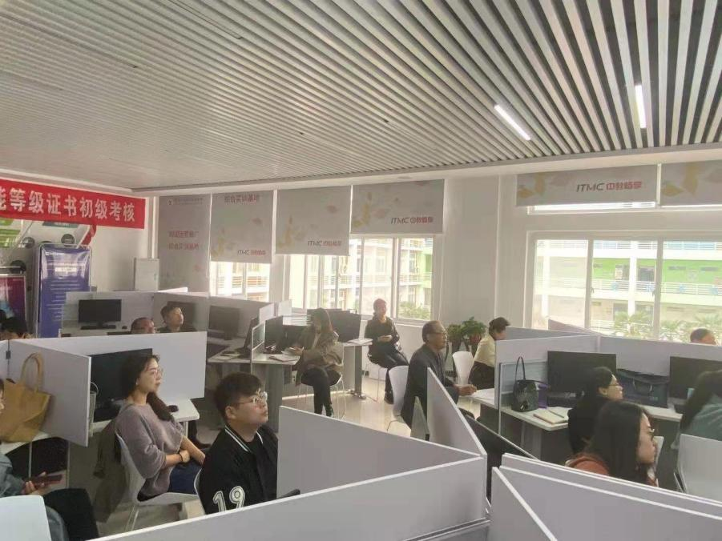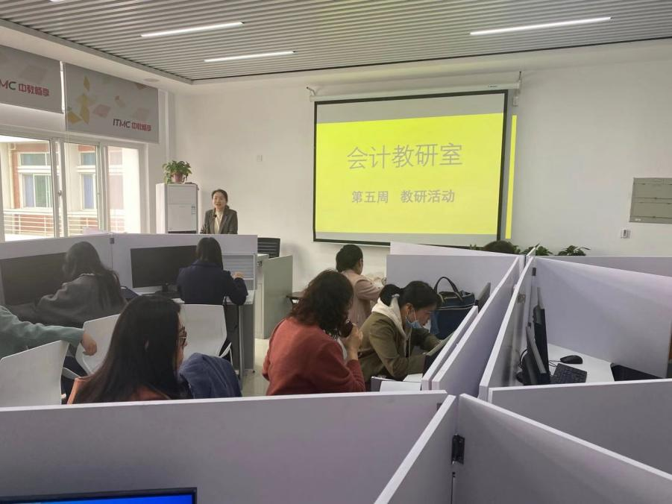

在此次教研室活动中，潘意青、吴玉婉、景静三名老师，分别就《成本会计》、《财务管理》、《财务会计》三门课程进行了课程思政说课。三位老师分别围绕教学分析、教学设计、教学实施、教学反思，结合各学科特点，从宏观设计到微观融入，从社会主义核心价值观、优秀传统文化、职业道德与职业素养、健康观念、法治思想，以及中国特色社会主义道路优越性等多方面，深入挖掘课程思政元素，给各位专兼职老师带来了一场精彩的"课程思政"说课展示，展现了各自不同的教学风采和育人特色。

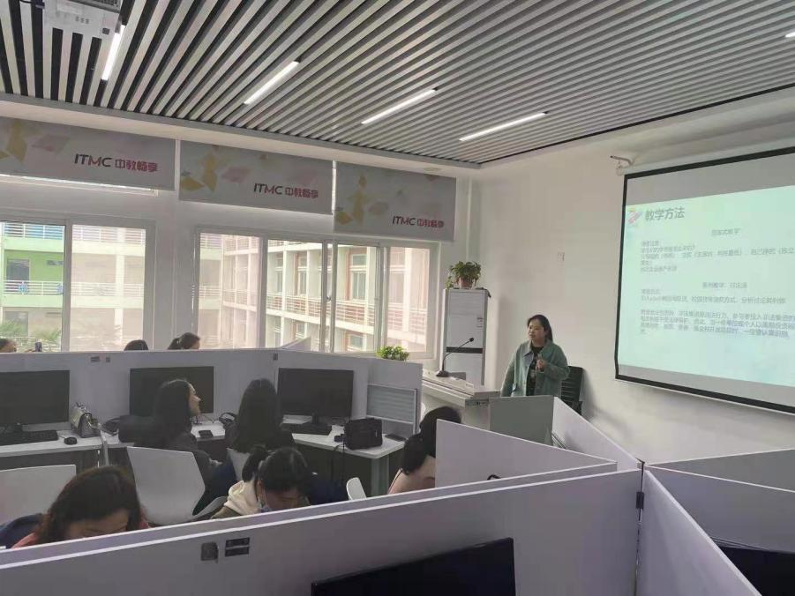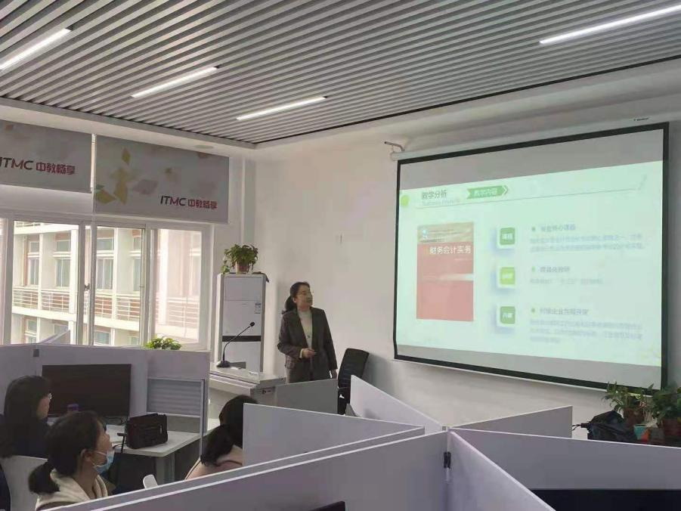

说课结束后，校督导室李华林老师针对各位老师的说课，从突出教学理念、诠释教学思想、展示教学能力、体现教学艺术等方面，对三位老师的说课进行精彩点评，特别是对如何做好课程思政提出了中肯的意见和建议：**一是教师首先要增强“教育者先受教育”的自觉，系统掌握科学思想政治理论**。通过学习，教师基本上掌握马克思主义基本原理、习近平新时代中国特色社会主义思想、社会主义核心价值观、中国优秀传统文化等内容，在头脑中建立起思政教育元素“数据库”。**二是将思政教育元素与专业知识教育元素相贯通。**三是将思政教育元素与专业知识教育元素有机相融合。

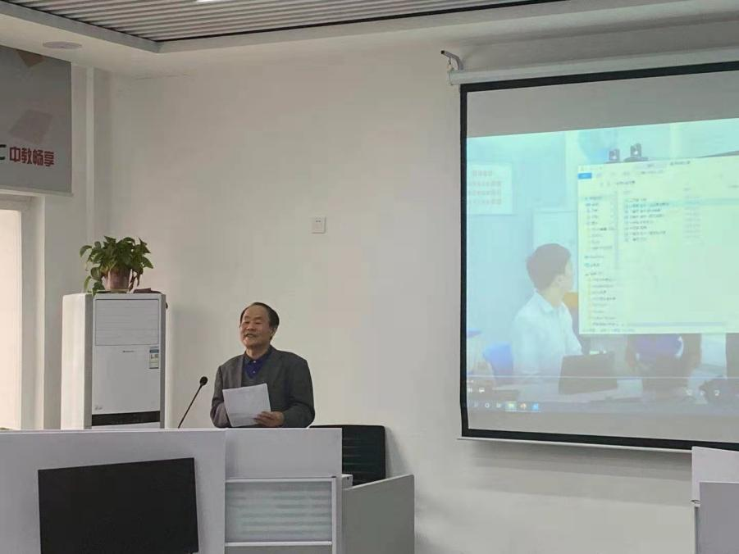

此次“课程思政”教研活动，是落实立德树人根本任务，推进全员全过程全方位育人的重要举措，也是前一阶段课程思政工作成果的集中展示。教研活动中，既有青年教师创新思维的分享，又有骨干教师经验的交流，同时还有专家的讲评和建议，大家觉得深受启发，受益匪浅。今后，我们要多开展这样的教研活动，推动广大教师进一步强化育人意识，找准育人角度，加强教师课程思政能力建设，确保课程思政建设落地落实、见功见效。（督导室 李华林 供稿）

**课程思政专栏|化云为雨 润物无声**

**习近平总书记指出：“要用好课堂教学这个主渠道，思想政治理论课要坚持在改进中加强，提升思想政治教育亲和力和针对性，满足学生成长发展需求和期待，其他各门课都要守好一段渠、种好责任田，使各类课程与思想政治理论课同向同行，形成协同效应。”如何打破长期以来思想政治教育与专业教育相互隔绝的“孤岛效应”，将立德树人贯彻到高校课堂教学全过程、全方位、全员之中，推动思政课程与课程思政协同前行、相得益彰，构筑育人大格局。下面，我们来看看基础教学部王小逢老师是如何将思政元素融入基础课教学中的。**

**春风化雨 润物无声**

——课程思政之我见

**一、何谓“思政”**

《说文解字》说：“思，容也。言心有所念，能容之也。”意思是说：心里能容纳的东西——意念、念头、念想、思虑——就叫思。

《说文解字》说：“政，正也。”《论语·颜渊》中也说：“政者，正也。子帅以正，孰敢不正？”所谓政，就是正的意思。为政者行为端正作出了表率，谁敢不正？这里的正就是端正、正直、正当，是浩然之气、刚正之气、人间正气。

思政，就是思考将浩然之气、刚正之气、人间正气注入人的精神和观念之中的一种意识活动。无论如何，一个知耻而害羞的人，对这个世界是不可能有过多伤害的，而一个有浩然正气的人，对这个世界还会表现出更好的一面，他会对这个世界有所护佑、有所完善，促使这个世界向更好的方向去发展，而不是变得更糟。

课程思政在本质上还是一种教育，是为了实现立德树人。全面推进课程思政建设是落实立德树人根本任务的战略举措，就是要寓价值观引导于知识传授和能力培养之中，帮助学生塑造正确的世界观、人生观、价值观。

**二、如何进行“课程思政”建设**

课程思政的本质和核心是立德树人，是帮助学生树立正确的世界观、人生观、价值观。课程是课程思政建设的基本载体，要深入梳理课程教学内容，结合不同课程特点、思维方法和价值理念，深入挖掘课程思政元素，有机融入课程教学，达到润物无声的育人效果。

王国维曾在《文学小言》中论诗，认为诗歌艺术有三重境界：“上焉者，意与境浑，其次或以意胜，或以境胜。”在他看来，诗歌艺术的最高境界就在于意与境浑或思与境谐，这种和谐是自然而然地、毫不生硬地融合。这和课程思政的建设异曲同工，即将课程思政元素春风化雨般化入专业知识。孔子用《诗》讲“风化”而不是“教化”，可谓是教育的最高境界。繁体字的风是“風”，里面有许多犹如种粒的虫子，风是流动的，可以把万物之种满世界传播。画字甲骨文是“”，是两个颠倒的人，即指把人彻头彻尾的改变。因此所谓“风化”就是像风吹一样，从最细微处一点一点地彻头彻尾改变你，就是润物无声，于熏陶中得其质变。

因此，课程思政要注意以下两点：

**（一）“课程思政内容”与“专业知识内容”要无缝融合。**

要想课程思政建设的内容和专业知识内容无缝融合，杜绝“两张皮”“贴标签”式地生拉硬拽、东拼西凑，要清楚课程思政内容要围绕什么展开、以什么为主线、对学生进行什么样的教育。

课程思政建设其实就是要增加或更加明确地提出价值观念和价值取向的问题。课程思政重在“风化”，即引导学生成为一个什么样的人、为谁服务的问题，不是要把所有的每一节课程都要找到一个思政点，去贴标签，要防止一种运动。

以《中华优秀传统文化》这门课为例，我谈一谈对“课程思政内容”与“知识内容”融合的问题。

**第一，谈一谈《中华优秀传统文化》课程思政建设目标及设计思路。**

本课程以“立德树人，文化自信”为总纲，以政治认同、家国情怀、文化素质、道德修养、心灵智慧、襟抱品格为思政核心内容，以教师为“主力军”，以课程建设和课堂教学为 “主渠道”，以教学资源库和信息化教学平台为抓手，以分阶段过程性的动态考核为考核评价方法，以热爱为主线，培养学生爱党、爱社会、爱祖国、爱人类、爱文化的情怀，以培养学生对宇宙自然人生万物之关怀的心灵和担当民族复兴大任的使命意识为终极奋斗目标，把学生培养成为一个有大境界、大格局、大胸襟和大志向的“至善至美”的人，进而增强其文化自信和民族自信。

围绕目标和设计思路，将教学内容设置为发展与流变、智慧与信仰、创造与交流、艺术与美感、民俗与风情5个教学单元，含何谓文化、道家智慧、儒家思想、三教合流、风雅百代、丝竹之韵、笔墨横姿、丹青神韵、国色芳华、匠心独运、中华饮食、华夏衣冠、飞阁流丹、车水马龙、悠游岁月、科学巨擘、中华医学、海波驼铃18个教学模块。

**第二，谈一谈如何使习近平新时代中国特色社会主义思想进课堂进头脑。**

在“丹青神韵”（中国古典绘画）模块，引导学生欣赏古典山水画时，提到了宋代画家王希孟的《千里江山图》，画用整绢一匹，画山峰起伏、江河浩淼之景，渔村野市间于其中，并描绘了众多的人物活动。王希孟以传统青绿法，用笔极为精细，在兰绿色调中寻求变化，为千古青绿之杰作。“道法自然”的人与自然和谐关系、追求赏心悦目的自然和人为环境的思想始终包含在山水画的思想中。中国传统宇宙观、自然观、山水观、环境观、审美观与中国山水画不谋而合、相辅相成、互为体系。山水画中，体现了可居可游的思想和理想人居环境。这和习近平新时代中国特色社会主义思想关于“构建人与自然和谐共存的生态文明观”“绿水青山就是金山银山的理念”“建设美丽中国，为人民创造良好生产生活环境，为全球生态安全作出贡献”的论述是高度契合的。

在“海波驼铃”（中外文化交流）模块，通过张骞出使西域的故事，让学生体悟张骞精神，即敢于冒险、不畏艰难、不怕吃苦、百折不挠，不达目标誓不罢休的精神和不辱使命的民族气节以及诚实、厚道、正义、求实的作风。通过唐代对外来文化的包容融合，使学生认识到中国人民的梦想同世界各国人民的梦想是息息相通的，实现中国梦离不开和平的国际环境和稳定的国际秩序，从而树立人类命运共同体的意识。这些富有中国心、饱含中国情、充满中国味的故事，既润物无声地大力弘扬了以爱国主义为核心的民族精神和以改革创新为核心的时代精神，也教育引导着学生深刻理解中华优秀传统文化中讲仁爱、重民本、守诚信、崇正义、尚和合、求大同的思想精华和时代价值。

**（二）师德师风师魂与课程思政教育的无缝融合。**

清代学者王夫之说：“身教重于言传。”为师者，要教给学生的不仅是知识，还有如何做人。宋人李觏在《广潜书》中说：“善之本在教,教之本在师。”也就是说一个人是否善就看他受的教育如何，他受的教育如何又应看他的老师的水平如何。荀子说：“国将兴,必贵师而重傅。”国家想要振兴，必须尊敬教师，重视传授专长技术的师傅。可见教师在育人中起着至关重要的作用，因此教师自身与课程的融合也至关重要。

习近平总书记指出：“合格的老师首先应该是道德上的合格者，好老师首先应该是以德施教、以德立身的楷模。师者为师亦为范，学高为师，德高为范。老师是学生道德修养的镜子。”

作为老师，要想育人，先要育己正身。孔子说“己所不欲，勿施于人”。如果一个老师无浩然之气、刚正之气和人间正气，那怎么去要求学生做一个正直的人，课程思政也就无从谈起。

作为人文学科的任课教师，首先自己要增强国家认同、培养爱国情感、树立民族自信，才能对学生开展以天下兴亡、匹夫有责为重点的家国情怀教育；自己要心存善念、理解他人、尊老爱幼、扶残济困、关心社会、尊重自然，才能对学生开展以仁爱共济、立己达人为重点的社会关爱教育；自己要明辨是非、遵纪守法、坚韧豁达、奋发向上，才能对学生开展以正心笃志、崇德弘毅为重点的人格修养教育。

至今依然清楚地记得第一次登上讲台时，学生一双双明亮清澈的眼睛看着我，像是一道光，让我觉得无比温暖，不忍辜负！现在，上课45分钟已然变成我最惬意、最享受的时刻，其实学生需要的是一个更加自由、温暖、惬意、有趣的课堂，需要的是一个个撞击心灵的时刻！韩愈说：“师者，传道受业解惑也。”作为老师，终极的目的是让学生感到世界是美的，生活是精彩的，时光是珍贵的，知识是有趣的，当下的课堂是享受的。

千条线，一根针。学校工作千头万绪，归根到底是为了培养国家建设的有用之才。千教万教教人求真，千学万学学做真人。

总之，课程思政的建设是一项系统的、长期的工程。推进课程思政改革，最重要的是要改变专业知识传授与价值引领分离的传统教学思维，要紧紧把握“立德树人”的根本目的，充分发挥课堂教学的主渠道，探索科学合理的教学模式，将思政教育有机融入各门课程教学的各个方面，使思想政治教育目标与学生成长发展需求相一致，最终实现全面育人的目的。（基础科学教学部 王小逢 供稿）

**职教专业课教改方向是将教学过程与工作过程对接，强调在完成任务的过程中掌握技能、习得知识、陶冶品质。多采用项目引导、任务驱动等教学模式。在电子信息工程学院影视编辑与制作、广告招贴设计等课程中庞士昱、孙立伟等老师以具有思政意义的素材、案例、项目为载体实施专业教学活动。使人感到“只要心中有思政、处处可思政、时时能思政”。下面是庞士昱老师的做法。**

**思政元素融入专业课教学**

近年来，我校积极用好课堂教学这个主渠道，不断改进和加强思想政治理论课，致力于推动“思政育人”与专业教育的有机融合，将思政教学元素融入专业课程之中，寓价值观引导于知识传授之中，确保各门课都守好一段渠、种好责任田，使各类课程与思想政治理论课同向同行，形成协同效应。关于如何将思政元素融入专业课教学，我是这么做的：

**一、选好素材**

《影视编辑与合成》的教学过程需要大量的案例素材，素材的主要类型分为：静态文本、图片素材、动态视频片断等。在备课选择课程素材时，我注重选择学生感兴趣、专业教学相关度高同时融入一定课程思政的内容。例如，讲授“剪辑技巧”这一部分时，涉及视频素材的选择、剪辑等，我通常会选择几段包含课程思政元素的影像素材。在学生观看素材、完成剪辑的过程中，自然融入课程思政内容，使思政元素如春风化雨般，润物无声，真正使学生从心底受到启发，树立正确的人生观和价值观。

**二、选好项目**

在课堂上，我以学生参加“全国大学生广告艺术大赛、全国高校数字艺术设计大赛”的公益命题《理想照耀中国——穿越百年见证辉煌》赛项为切入点。通过创作参赛作品来庆祝中国共产党百岁华诞，纪念这一光辉的历史时刻。我号召同学们以崭新的创意思维和鲜明的设计风格设计出讴歌党的光辉岁月的优秀作品，阐释“为信仰奋斗”的伟大情怀，展现新时代大学生群体的精神风貌。用青春与智慧，责任与担当，以文学的力量、影视的力量、情怀的力量唤起红色记忆，重塑坚定信仰，向中国共产党百年华诞献礼！

针对新时代大学生们的心理特点，在课程教学实施的过程中融入思政元素十分必要。他们出生在新世纪，拥有自信和乐观的精神风貌，乐于学习新知识，勇于接受新鲜事物，思维活跃、善于表达，但却缺乏人文积淀和进行深度思考的能力。在教学过程中，我始终在考虑如何将中国共产党的伟大历程和辉煌成就，特别是中国共产党建党一百周年来的沧桑巨变融入学生竞赛的全过程，在“润物细无声”的互动教学氛围中达到教书育人的目的，让学生真正感受到个人成长与祖国前途命运紧密相连。

**三、案例展示**

本案例主要针对《影视编辑与合成》中的“三点剪辑”展开，课堂教学时间为45分钟，课程以项目教学为导向，划分为四个阶段，即“1+3”的模式。“1”是视频剪辑相关理论的讲解，是课程的导入环节，大约10分钟。“3”分别指三次素材剪辑，即素材粗剪、由教师主导的二次修改、由学生主导的第三次修改，是专业课内容的具体展开，具体教学流程如图所示。在本节课程教学过程中，思政教育穿插在3次素材剪辑教学中进行，融入自然。

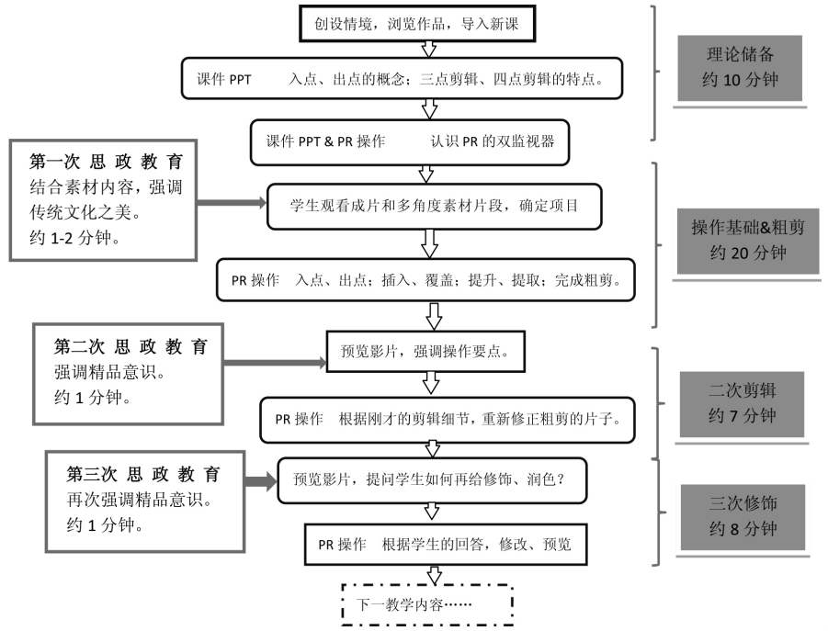

第一次思政教育安排在素材第一次粗剪，依据项目教学法，粗剪前要确定项目目标，即成片效果。本次课准备的成片，是一位书法家完成书法作品的视频，在播放成片和四个不同方位的素材时，切入第一次思政教育。强调书法艺术是我国传统艺术的明珠瑰宝，“不是诗却有诗的韵味，不是画却有画的美感，不是舞却有舞的节奏，不是歌却有歌的旋律”。根据相关书法视频，拓展至学生个体，引导学生认识到“字如其人，见字如面”，字的好坏可以反映出写字人的精神面貌，要抽时间练字。

第二次思政教育安排在素材的第二次修剪，正如老子所说：“天下大事，必作于细。”在培养学生专业能力的同时，对匠心观念的培养非常必要。匠心的核心内涵是继承、发展、创新，其符合社会主义核心价值观教育的内在要求。但这恰恰是目前学生最为缺少的精神，“工匠精神”要对职业敬畏、对工作执着、对产品负责，极度注重细节，不断追求完美和极致。当前电影、电视剧的后期剪辑、处理已经细化到毫秒，精品意识不仅体现个人素质，也是行业要求。

第三次思政教育安排在素材的第三次修剪，强化第二次思政教育的目标，即通过修剪素材进一步强调精品意识的重要性，课程项目目标的实现需要反复修改。本次课程思政教学以教师为主导完成。 （电子信息工程学院 庞士昱 供稿）

**大赛驱动 提升教师教学能力**

**职业教育正在步入高质量发展新阶段，我校始终坚持以赛促教、以赛促学，以赛促改、以赛促建，提升教师专业素质和信息化教学能力，全面提升教师的教学能力，构建以学习者为中心的教育生态。下面我们邀请机电自动化学院的老师们来分享他们的参赛经验。**

**赛教融合助提升 三大举措促发展**

深入贯彻落实《国家职业教育改革实施方案》，深化教师、教材、教法“三教改革”。机电自动化学院坚持以立德树人为根本，以育人理念更新为先导，以教师教学能力大赛为驱动，以课程建设为抓手，助力教师教书育人能力与水平的全面提升。机电自动化学院领导高度重视教师教学能力大赛，实施院长负责制，从团队组建到课程选取、整体教学设计、课堂实施、方案打磨各个环节督查落实，调动教师参赛积极性和主动性。以育训结合、赛教融合、以赛促教三大举措推动教学能力比赛，促进课程体系改革、教学模式创新、课程内容升级等建设，助推专业发展。

**育训结合**：随着校级教学能力选拔赛的启动，机电自动化学院组建了教学能力小组，对选手优中选优、封闭备赛，开展专家辅导、全方位提升。更新教师教学理念,教学能力提升日常化。在保障层面，学院对录播教室进行升级，做好信息化软、硬件保障，引入新技术和新工艺，对实训室建设全力护航，鼓励教师自主设计课程资源。机电自动化学院张季萌院长每周听取一次团队负责人对比赛工作进展的汇报，实时跟进，及时解决备赛团队问题。

**赛教融合**：比赛和教学同源又有区别，团队教师在课程设计过程中，必须融入新理念，同时又要立足学院实际情况，让新理念落地可行，确保教学水平和教学效果的提升。团队教师在线上、线下学习2019年和2020年国赛一等奖视频的过程中，吸收比赛过程中出现的新技术、新观点和新模式，融合进课程实施过程中。为保证团队教学设计的实施落地可行，机电自动化学院邀请学校督导徐荣政教授、李玉华老师,机电自动化学院张季萌院长和田林红副院长对课程的设计和实施方案进行指导，强化教师教学能力和比赛技巧的融合，形成赛教融合模式化。

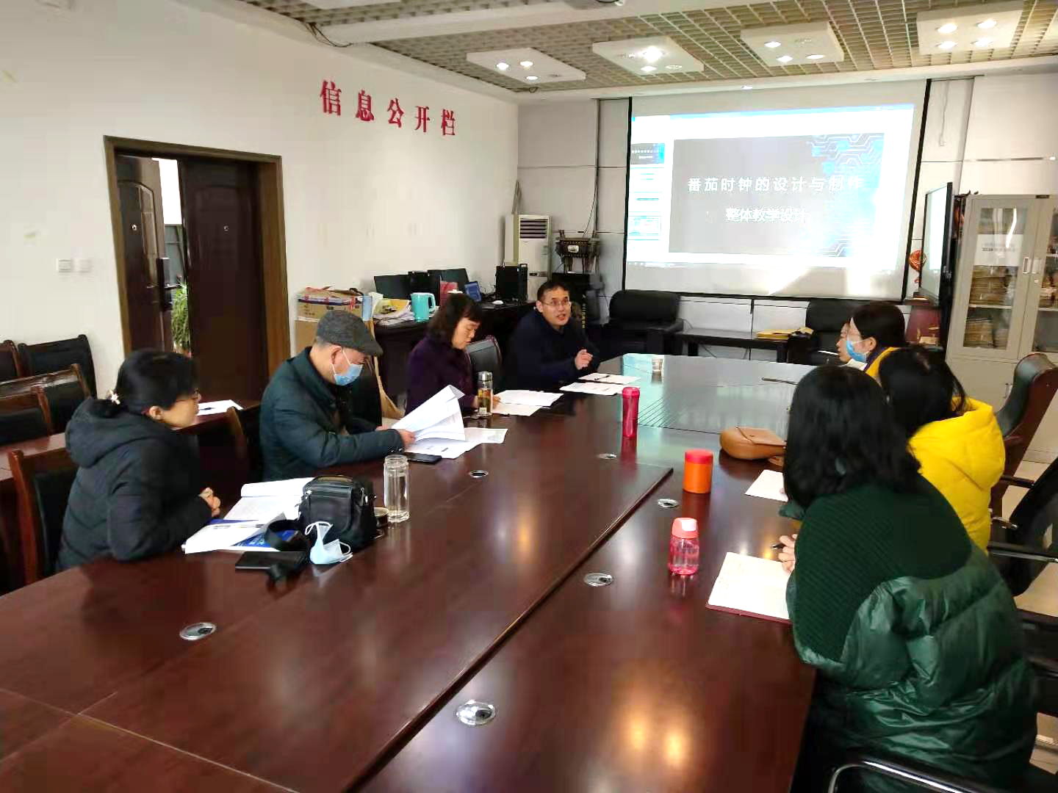

专家组对大赛汇报团队进行点评指导

**以赛促教**：参赛教师通过大赛引领发展，助力教学能力提升。团队成员慎重选题，做好教学设计、资源整合，融入模块化教学理念、搭建以学生为中心的探究合作课堂教学新模式。团队成员一起梳理教学流程，对教学过程的教、学、做、评各个环节进行合理设计，以赛促教、以赛促学、以赛促升，促进教师更新教育教学理念，创新教学方法与手段，凝心聚力提升课堂教学质量。

团队成员自2020年12月7日组建完毕后，在实训室进行封闭备赛，参加完学校2021年1月22日第一轮汇报后，及时查找不足，完善方案。2021年2月3日在机电自动化学院会议室由学院组建的专家团队再次打磨，对课程的顶层设计理念进行拔高。团队成员大年二十九还在实训室一遍遍梳理教学流程，深夜还在录播室反复琢磨，确立课程重难点，捋顺工艺流程，确保教学方案可实施可量化。

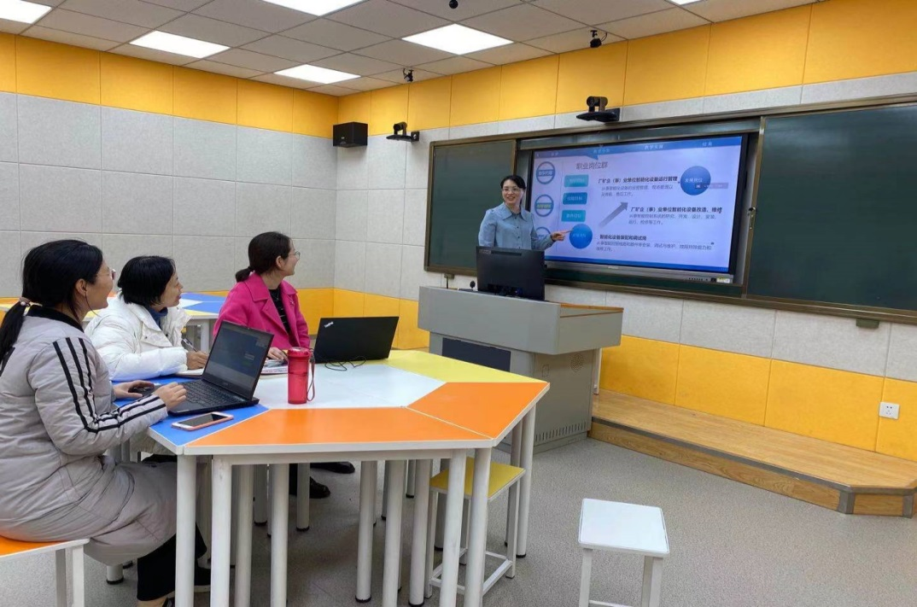通过参加教学能力比赛，团队成员的教学理念、课程设计能力、信息化技术应用水平、教学模式和教学方法的多样化都得到提升，团队成员的教学水平均有所提高，促进课堂教学质量提升。 （督导室 徐荣政 供稿）

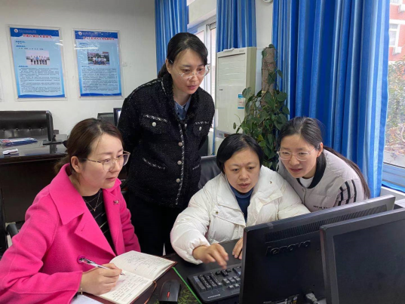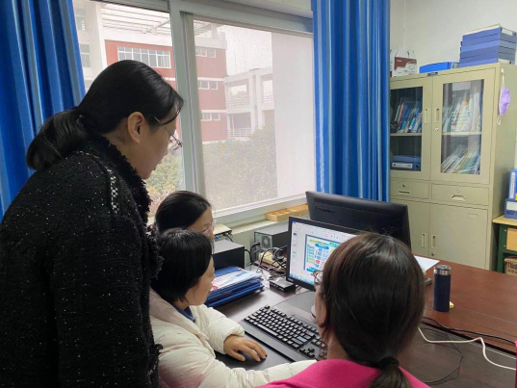

教师集体备课

**聚焦岗位职责 对接工作过程 校企深度合作 提高培养质量**

汽车工程学院历年来坚持优选校企合作单位进行深度合作，依据《国家职业教育改革实施方案》，拓宽校企合作领域，形成“人才共育、过程共管、成果共享、责任共担”的校企合作办学体制机制，推进人才培养。为实现技术技能人才培育，学院不断深化教学模式改革，深入推进理实虚一体化教学；为深化校企合作可持续发展，学院邀请企业导师到校讲学，鼓励应届毕业生代表企业到校招聘；为拓展毕业生就业空间，学院深入企业洽谈人才培养方案，深化学生特色培育；为提升毕业生就业竞争力，将职业元素融入学生素质培养，助力学生完成职场人的“华丽转身”。

**深化改革，提高人才培养质量，为“稳”就业奠定人才基础。**

汽车工程学院历年来坚持“学中做、做中学、学训一体”的理实虚一体化教学模式改革，在不断丰富教学实训设备和教学条件的基础上，引进企业技术骨干担任兼职教师，邀请行业大师对教师进行专项培训，推进职业技能实训基地建设，在实训场地模拟合作企业真实就业环境，确保培养的学生符合企业生产需要，以培养优秀毕业生稳固与合作企业的可持续发展关系。

**提前谋划，优选企业导师到校讲学，为“稳”就业提供持续助力。**

在疫情影响之下，很多企业缩减用工需求，学生就业面临更多困难，为深化校企合作可持续发展，汽车工程学院立足学生需求和学情分析，优选校企合作的企业导师，在2020年4月份开始通过钉钉线上讲学，实现点对点、键对键指导学生职业发展与岗位选择；9月，邀请企业导师和工匠到校现场授课，面对面指导学生的技能操作，深化学生对岗位的认知；同时，学院鼓励在合作单位就业的往届优秀毕业生代表企业到校招聘，真实讲述校友的成长经历，提高学生对企业的认同。通过类似措施，为校企合作共赢发展的可持续性提供助力。

**聚焦需求，深入企业调研洽谈，为“稳”就业提供选择空间。**

在校企合作的基础上，学院结合学生职业发展需求和人才培养目标，针对性选择企业，深入企业调研、洽谈，多元化展示学院学生特色，与企业共谱人才培养方案、共育技术技能人才，让企业为学生提供“纵向有深度、横向有宽度、发展有高度”的职业发展空间，提高学生就业质量。为满足不同学生的就业需求，学院还多方联系知名企业到校招聘，做好学生就业观指导，集中组织学生，要求每人参与不少于5次的企业宣讲，为学生提供更广阔的就业平台。

**致力成才，将职业元素融入素质培养，为“稳”就业提供实力保障。**

汽车工程学院在培养学生就业能力的同时，将就业竞争力的培养放到了重要位置。在近几年“慢就业”情况日益凸显的情况下，学院以订单班学生为依托，结合合作企业人才需求，针对学生不同专业、不同年级的特点，广泛开展“成蝶计划”特色素质拓展课程，引领每一名学生做好自我分析，制定符合个人发展需求的职业发展规划；根据毕业班学生的需求和特点，结合职场环境，开展职业拓展性训练和实践活动，提升学生心理素质和职业素养；助力学生顺利完成职场人的角色转换，提升就业竞争力，缓解“慢就业”对学生的影响。

汽车工程学院“稳”就业的举措，再一次证实校企合作是办好职业教育、促进企业活力，培养一线实用型专门人才的重要途径。稳固好校企合作的成果，进一步推进校企深度融合，不仅能满足职业学校发展的需求，更是稳定学生就业的重要渠道。（汽车工程学院 供稿）

**采众长 重引领**

**高职课堂教学如何提质培优**

目前，我国职业教育由追求规模扩张向提高质量转变，大幅提升新时代职业教育现代化水平，为促进经济社会发展和提高国家竞争力提供优质人才资源支撑，是国家对于新时期职业教育发展的新要求。同时，职业教育的提质培优、增值赋能也是落实习近平总书记对职业教育“大有可为”的殷切期盼转化为“大有作为”的生动实践的具体举措。而以课堂教学改革为突破点，是提升职业教育质量最有效的途径，能直接完成《职业教育提质培优行动计划（2020—2023年）》中提出的推动职业学校“课堂革命”这一建设任务。

如何结合自身的专业和课程进行深入改革，切实提升课堂教学质量是摆在每一位职业教育教师面前的重要课题，需要教师们积极思考和开展切实的行动。在进行课堂教学改革时，教师应明确和解决好三个基本的问题，即教什么（what）、教给谁（who）和怎么教（how）。

**教什么**

  有效处理知识要点

在教什么的问题中，要具体把握以下四个方面的要点：

**一是每节课的知识信息容量要大。**通常情况下，职业教育的每门课程都是在一个学期内完成，除去实习、放假、考试等时间，实际教学周数一般为13—15周，在这期间要完成一整门课程所有内容的教学，容量很大。因此，教师要科学地制定教学计划，将所有教学内容合理分配，尤其要保证核心单元的落实，切忌头重脚轻，前松后紧。

**二是将知识点进行合理分类。**可以将所有知识点分为两大类，一类是一般性知识点，如概念、意义、特点、类型等，学生可以通过自学或者练习自主掌握。另一类知识点为核心知识点，如原则、操作要点、流程、实施步骤等，这类知识点通常是教学的重点，学生难以自行掌握，需要教师专业化的指导，通过教师有效的教学设计帮助学生理解与内化。

**三是将所有知识点与岗位实践应用场景建立联系。**无论是一般性知识点还是核心知识点，都需要教师不是空对空地对学生进行灌输式教学，而是应该充分考虑知识的应用性，在进行知识讲解时运用生动、具体的实践案例来阐明。因此在备课时，教师要注意设计每一个知识点与实践应用场景的联系，多运用实践场所的图片以及学生感兴趣的、契合学生已有知识经验的案例进行知识点的阐释。

**四是将知识点有机融入课程思政映射点。**大学生是价值观塑造和引导的最佳时期，将知识点与课程思政有机融合也为落实立德树人的任务找到了抓手。有效的课程思政不是在教学中突兀地讲政治课，它是专业知识与积极价值观引导的有机融合。教师在进行知识点阐释时，要充分挖掘知识点的思政元素，积极地设计诠释的语言，自然而然地、润物无声地将思政的理念渗透在专业知识的讲解之中。

**教给谁**

  以学习者为中心展开教学设计

  学生是学习的主体，只有学生真正地参与到学习之中，有效教学才能发生。因此，教师在进行备课时，不仅要备教材（知识点），更要备学生，充分研究学生的学情，才能有的放矢，精准教学。那应该备学生的什么呢？

**一是备学生的已有知识经验。**学习是将新旧经验进行连接的过程，充分把握学生的已有知识经验，才能在最近发展区内拓展学生的新知识经验。为充分保证教学的有效性，教师应在课前帮助学生布置好自主学习的任务，做好后续知识学习的铺垫工作。

**二是选择适合学生学习的方式。**21世纪的在校学习者大部分为网络原住民，他们一出生周围就被电脑、手机、网络萦绕，各种移动、互联网技术的发展，从根本上改变了他们的思想和行为，他们的偏好、需求、社会习惯和技术选择都具有明显的信息时代特征。有研究者基于大学生调查发现，很大比例的学生都进行在线的学习和工作，他们期望获得持续的互联网连通性和基于网络的服务支持，另外，社交对他们也同样重要。同时，当今的学生对于学习的方式、学习的环境以及技术的选择都有很高的期待，他们希望借助这些因素的优势来最大限度地满足自身处理复杂环境的需要。因此，教师要充分把握当代大学生的学习方式和特点，借助互联网，精心设计学生线上、线下的各类学习活动，满足学生自主学习、探究学习、合作学习、应用学习的需求。

**三是要充分预设学生与知识点互动时的难点问题。**难点问题是学生在学习时的瓶颈，学生无法通过自学完成相应要求，需要教师选用适宜的教学方法，通过自身的专业指导，给学生以支持，为学生学习搭好支架。在进行教学设计时，教师应将学生的学习难点作为课程最为核心的部分，通过讲解示范、案例分析、任务驱动等方式，帮助学生开展有效学习。

**四是跟踪学生在学习过程中的表现，精准施策、个别指导。**教师要具有循证思维，依据学生学习“证据”，为学生提供不同的支持。无论是学生课前的自主学习，还是课中的合作学习，抑或课后的实践练习，都要精心为学生设计体现不同能力水平的学习任务单，再根据学生在每个环节的不同表现，进行能力水平诊断，并对不同水平的学生精准推送不同难度的材料，给予针对性的指导，以确保促进每个学生从原有知识水平向更高水平发展。

**怎么教**

  信息技术支持下的由学到做的能力转化

  《职业教育提质培优行动计划（2020—2023年）》中明确提出要满足学生的多样化学习需求，大力推进“互联网+”“智能+”教育新形态，推动教育教学变革创新。信息技术是一种提升教学效率和教学质量的有效手段，无论是线上自主学习的平台，还是查找资料的工具，抑或操作实训的虚拟空间，信息技术可以渗透在教学的各个环节，将信息技术与教学深度融合已经成为职业教育课堂教学质量提升的一个势不可挡的趋势。在当今职业教育课堂中，教师应充分运用信息技术手段，将其贯穿教学的始终，支撑有效教学设计的实施。但需要谨记的是，技术只是一个手段，不是目的，教学的最终目的还是要促进学生专业发展。

  有效的课堂教学始终把学生摆在中心地位，教师尽最大可能地去创设各种情境条件，引起学生与教材的充分互动，让其在思考、倾听、体验、操作中获得新的进步，正如荀子所描述的“苟日新，日日新，又日新”。有效的课堂教学还需要教师能全面兼顾线上线下、理论和实践，将教学设计落实在“课前—课中—课后”，以混合式教学模式帮助学生实现从知识学习到实践操作的能力转化。

  下面笔者以学前教育专业“幼儿园区角游戏环境创设”这一教学内容为例，说明有效课堂教学的实施过程。

  首先，教师依据学情和教材特点将知识点分类，把区角的含义、类型和价值，作为一般知识点，把幼儿园区角环境创设步骤和要点作为核心知识点。其次，将知识点与实践场景展开联系，进行课前、课中、课后一体化的教学设计：课前，学生通过知识预习、线上调研（幼儿园区角游戏的种类）和自主测试完成一般知识点的自学。课中，第一步先进行自主学习效果的检验，教师基于学生作业反馈和现场表现，对于一般知识点进行总结和提升，在学生已有知识经验基础上帮助其进一步掌握关键概念；第二步是核心知识点的理论学习，教师通过案例展示、分组研讨等方式，帮助学生明确幼儿园区角环境创设的步骤和要点，其中案例学习是这一环节的关键；第三步是核心知识点的实操练习，教师为学生创设一个任务情境，并提供小组合作的机会，让学生有机会通过亲身体验和实际操作，内化刚刚获得的环境创设要点，此环节也是教师帮助学生从知识获得到能力形成的关键环节。课后，教师将学生带到幼儿园一线，让学生有机会将所学的内容应用到真正的实践场所之中，接受实践的检验和修正。

  综上所述，有效的课堂教学应让学生经历自主学习、情境学习（案例研讨）、合作学习（能力提升训练）、应用学习（实践操作）等几个学习过程，而教师能做的就是通过教学设计帮助学生搭建一个从learning到doing的桥梁，让学生潜移默化地形成岗位核心能力，这正是职业教育课程不断改革的方向。（作者刘曲系徐州幼儿师范高等专科学校学前与特殊教育学院副院长，张士辉系甘肃交通职业技术学院教授）

**全国职业教育大会在京召开 习近平总书记对职教工作作出重要指示**

全国职业教育大会4月12日至13日在京召开，会上传达了习近平重要指示和李克强批示。中共中央政治局委员、国务院副总理孙春兰出席会议并讲话。

习近平总书记近日对职业教育工作作出重要指示强调，要坚持党的领导，坚持正确办学方向，坚持立德树人，优化职业教育类型定位，深化产教融合、校企合作，深入推进育人方式、办学模式、管理体制、保障机制改革，稳步发展职业本科教育，建设一批高水平职业院校和专业，推动职普融通，增强职业教育适应性，加快构建现代职业教育体系，培养更多高素质技术技能人才、能工巧匠、大国工匠。各级党委和政府要加大制度创新、政策供给、投入力度，弘扬工匠精神，提高技术技能人才社会地位，为全面建设社会主义现代化国家、实现中华民族伟大复兴的中国梦提供有力人才和技能支撑。

国务院总理李克强作出批示指出，要坚持以习近平新时代中国特色社会主义思想为指导，着眼服务国家现代化建设、推动高质量发展，着力推进改革创新，借鉴先进经验，努力建设高水平、高层次的技术技能人才培养体系。要瞄准技术变革和产业优化升级的方向，推进产教融合、校企合作，吸引更多青年接受职业技能教育，促进教育链、人才链与产业链、创新链有效衔接。加强职业学校师资队伍和办学条件建设，优化完善教材和教学方式，探索中国特色学徒制，注重学生工匠精神和精益求精习惯的养成，努力培养数以亿计的高素质技术技能人才，为全面建设社会主义现代化国家提供坚实的支撑。

国务院副总理孙春兰指出，要深入贯彻习近平总书记关于职业教育的重要指示，落实李克强总理批示要求，坚持立德树人，优化类型定位，加快构建现代职业教育体系。要一体化设计中职、高职、本科职业教育培养体系，深化“三教”改革，“岗课赛证”综合育人，提升教育质量。要健全多元办学格局，细化产教融合、校企合作政策，探索符合职业教育特点的评价办法。各地各部门要加大保障力度，提高技术技能人才待遇，畅通职业发展通道，增强职业教育认可度和吸引力。